14-2-2021

David Losa

Instituto tecnologico telefonica

Configuración de servidor

Actividad 2

Contenido

**No se encontraron entradas de tabla de contenido.**

# Requerimiento 1

Queremos preparar nuestro servidor Linux para poder desplegar una aplicación web. Para ello tenemos que verificar que están instalados:

* Java
* Apache
* Tomcat
* openSSH
* MariaDB

# Requerimiento 2

Así mismo, queremos asegurarnos de que los servidores están bien configurados y son accesibles antes de desplegar la aplicación. Por ello debemos configurar y comprobar que los puertos asociados a Apache, Tomcat y MariaDB están abiertos en el Firewall y son accesibles desde el exterior.

# Consideraciones

Para toda la actividad se valorará el orden y la claridad de la documentación, así como la facilidad de uso.

Para la entrega, es necesaria la creación y subida a la plataforma de un pequeño documento formal sobre la actividad (portada, explicación, etc.) y un Manual de instalación que describa y permita realizar todos los pasos para la instalación y configuración de las aplicaciones.

Nótese que más adelante se pedirá que se realicen tareas con un repositorio GIT que contenga la documentación de esta actividad.

# INSTALACIONES

## JAVA

Si JAVA no está instalado en el Sistema, usaremos el siguiente comando para instalarlo:

$ sudo apt install default-jdk

Al pulsar Enter, llegará un momento en el que nos preguntará si deseamos continuar, a lo que elegimos “S”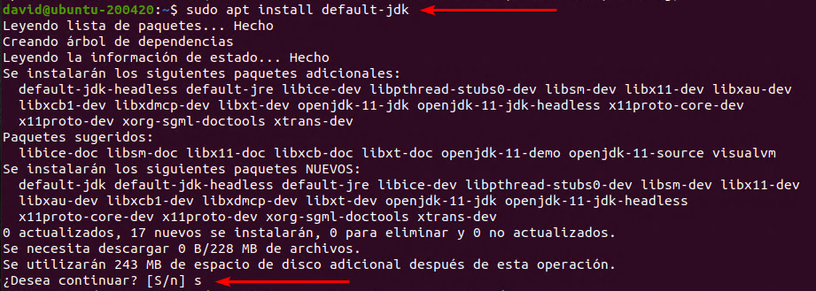

Ahora deberemos esperar a que el proceso de instalación finalice.

Una vez acabado, verificamos que JAVA ha quedado instalado, para ello usaremos el siguiente comando:

$ java -version

Si se ha instalado correctamente deberemos ver el siguiente resultado:

## Apache

Apache está disponible en los repositorios de software predeterminados de Ubuntu, lo que permite instalarlo con las herramientas convencionales de administración de paquetes.

Verificamos que versión de APACHE tenemos instalada con el siguiente comando

$ apachectl -v

Al no tener instalado aún Apache, se mostrará el siguiente literal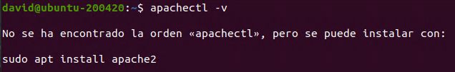

Para instalar Apache, usaremos el siguiente comando:

$ sudo apt install apache2

Al pulsar Enter, llegará un momento en el que nos preguntará si deseamos continuar, a lo que elegimos “S”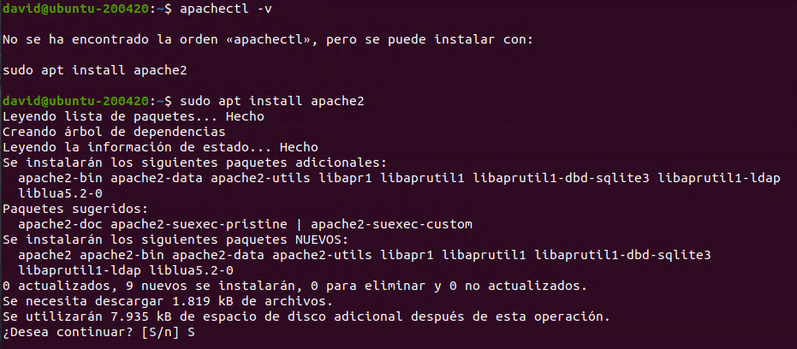

Ahora deberemos esperar a que el proceso de instalación finalice.

Una vez acabado, verificamos que Apache ha quedado instalado, para ello usaremos el siguiente comando:

$ apachectl -v

Si se ha instalado correctamente deberemos obtener el siguiente resultado:

## Tomcat

En este caso vamos a instalar la última versión de Tomcat (versión 10)

Para ello nos vamos a la siguiente URL: <https://downloads.apache.org/tomcat/>

En ella veremos varias versiones de Tomcat

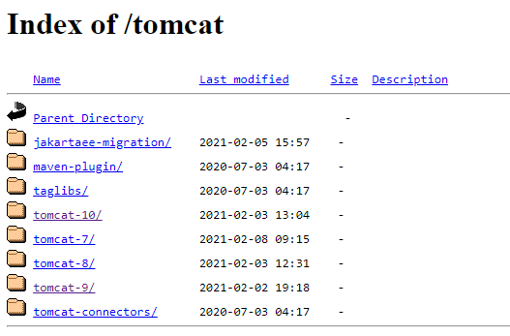

En este caso seleccionaremos la versión mas reciente, en este caso la 10

[https://downloads.apache.org/tomcat/tomcat-10/v10.0.2/bin/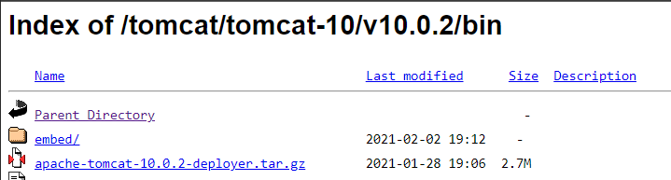](https://downloads.apache.org/tomcat/tomcat-10/v10.0.2/bin/)

Como tenemos que instalarlo en la máquina virtual donde tenemos Ubuntu, deberemos ir a la terminal y realizar lo siguiente:

1. Como vamos a descargar un paquete, me he dirigido al directorio de Descargas

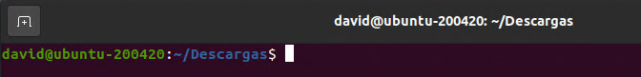

1. Aquí pondremos el siguiente comando y veremos como se descarga el paquete

$ wget [https://downloads.apache.org/tomcat/tomcat-10/v10.0.2/bin/apache-tomcat-10.0.2-deployer.tar.gz -O tomcat-10.0.2-deployer.tar.gz](https://downloads.apache.org/tomcat/tomcat-10/v10.0.2/bin/apache-tomcat-10.0.2-deployer.tar.gz%20-O%20tomcat-10.0.2-deployer.tar.gz)

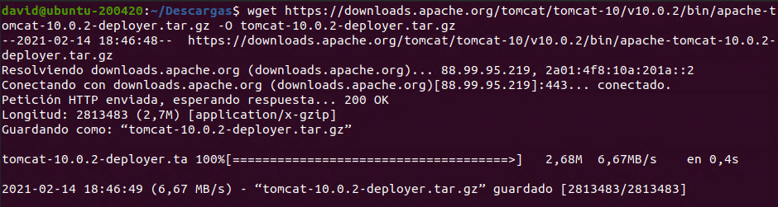

Nota: si hacemos un ls, veremos el paquete descargado



1. Ahora lo instalaremos en el directorio /opt/tomcat/. Para ello, en la terminal de Ubuntu usaremos el siguiente comando:

$ sudo mkdir /opt/tomcat

1. Al pulsar Enter veremos como se crea el directorio en cuestión

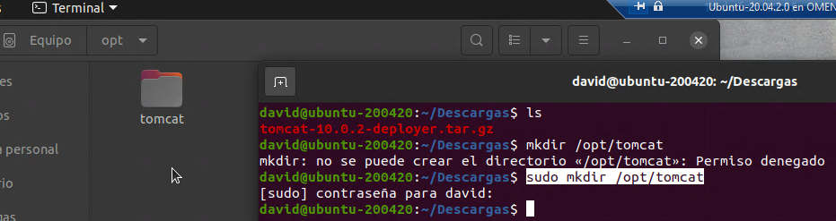

1. Ahora desplegaremos el paquete descargado en dicho directorio. Para ello usaremos el siguiente comando

$ sudo tar -xzvf tomcat-10.0.2-deployer.tar.gz -C /opt/tomcat --strip-components=1

1. Al pulsar Enter veremos como ha quedado desplegado

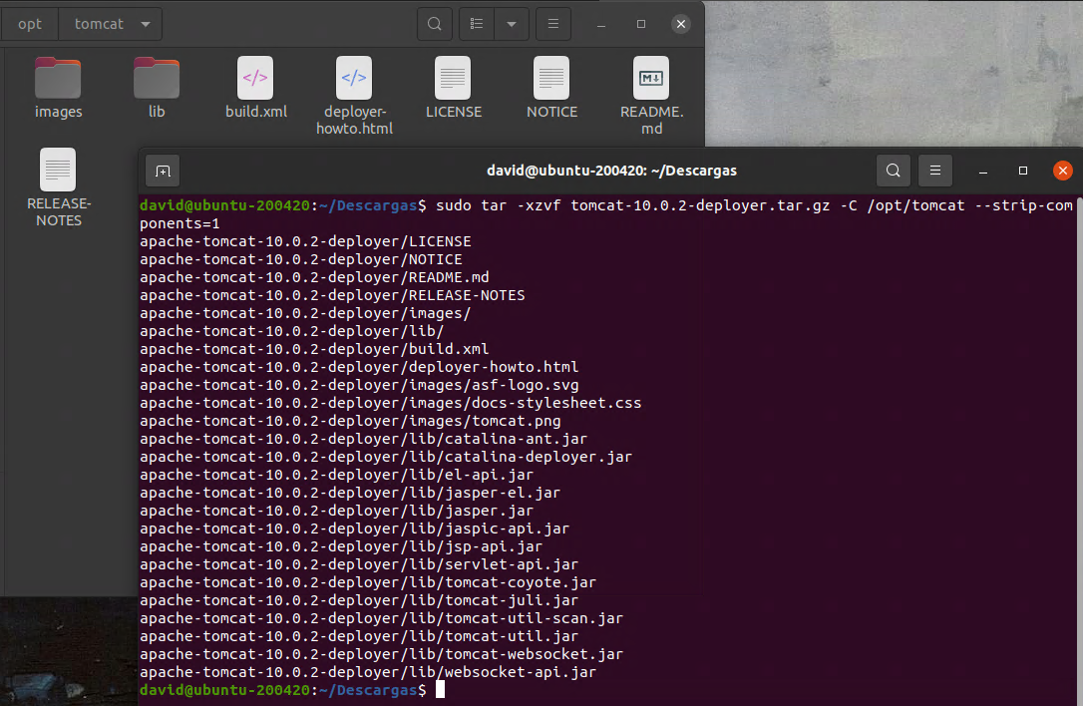

## OpenSSH

Para la instalación de OpenSSH usaremos el siguiente comando en la consola de Ubuntu:

$ sudo apt-get install openssh-server

1. Una vez pulsamos Enter, nos indicarán si queremos continuar, a lo que indicamos que sí (S)

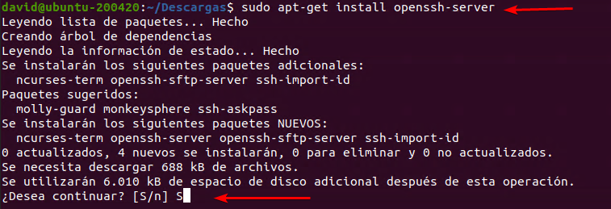

1. Ahora esperamos hasta que el proceso de instalación acabe
2. Para revisar la correcta instalación de OpenSSH realizaremos el siguiente comando

$ ssh -V

1. Y obtendremos el siguiente resultado



## MariaDB

Para la instalación de MariaDB ejecutaremos el siguiente comando para instalar el paquete:

$ sudo apt install mariadb-server

1. Una ve pulsamos “Enter” nos indicarán si queremos continuar, a lo que indicamos que sí (S)

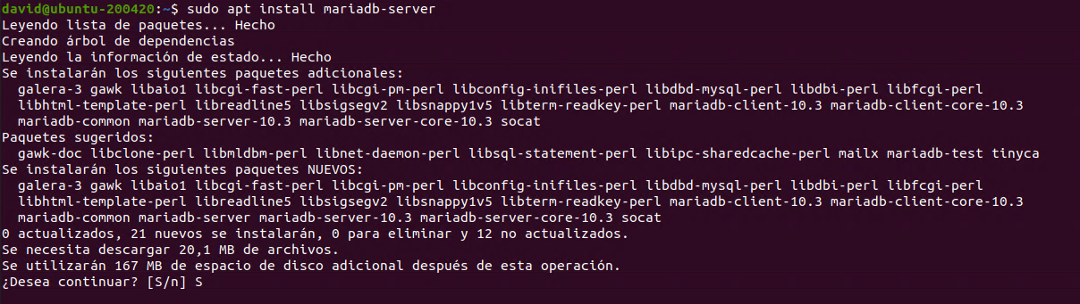

1. Ahora esperamos hasta que el proceso de instalación acabe
2. Cuando se instale desde los repositorios predeterminados, MariaDB se ejecutará automáticamente. Lo podemos revisar usando el siguiente comando

$ sudo systemctl status mariadb

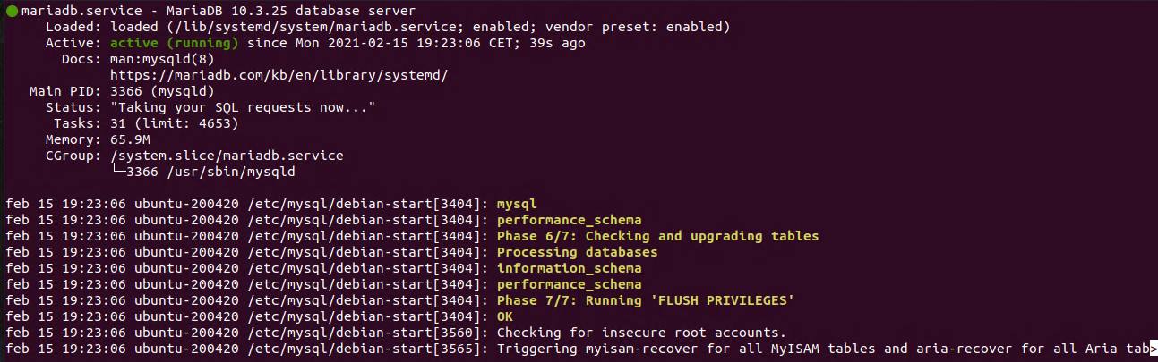

# Configuraciones

## Apache

1. Nos dirigimos a **/etc/apache2** y abrimos el fichero **ports.conf** para revisar los puertos configurados

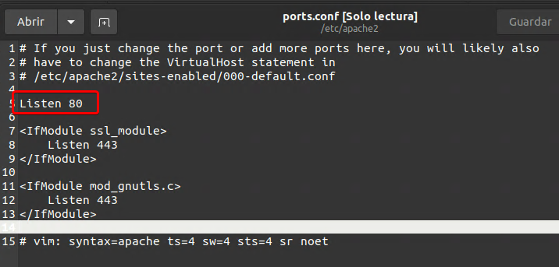

1. Por defecto se encuentra el 80 definido
2. Ahora si nos dirigimos al navegador y ponemos **localhost:80** nos llevará a la página dummy de apache, ya que está bien configurado



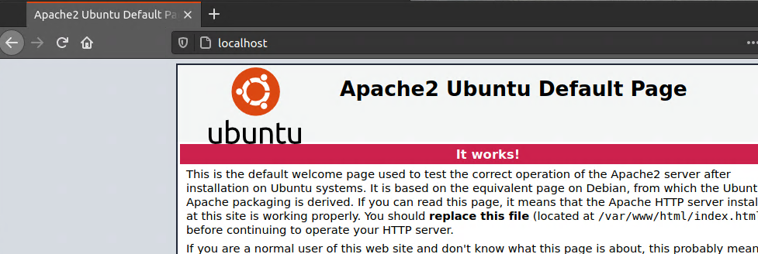

1. Si necesitamos cambiar el puerto no hay que olvidar reiniciar el servicio con el siguiente comando

$ sudo /etc/init.d/apache2 restart

## Tomcat

1. Ejecutamos el siguiente comando

$ ss -ltn

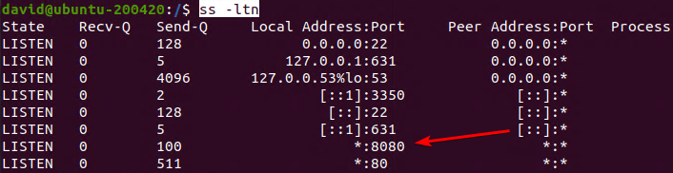

1. Ahora en el navegador introducimos **http//localhost:8080** y obtendremos la siguiente respuesta

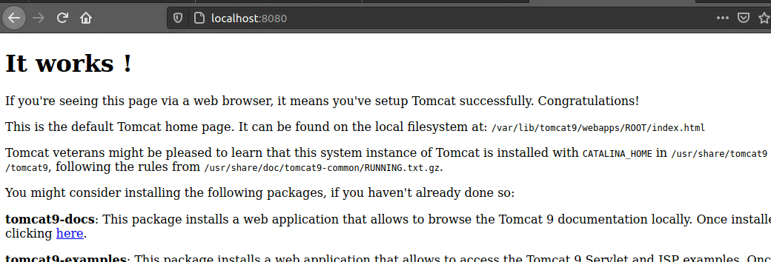

1. Si necesitamos cambiar el puerto debemos ir a la ruta **/etc/tomcat9** y abrir el fichero **server.xml**
2. Una vez abierto buscamos el puerto y lo cambiamos al que deseemos

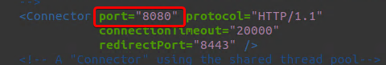

1. Una vez cambiado, no olvidarse reiniciar

$ sudo /etc/init.d/tomcat7 stop  
$ sudo /etc/init.d/tomcat7 start

## MariaDB

1. Si ejecutamos este comando, veremos los puertos en LISTEN y veremos en el MARIADB

$ sudo lsof -i -P -n | grep LISTEN

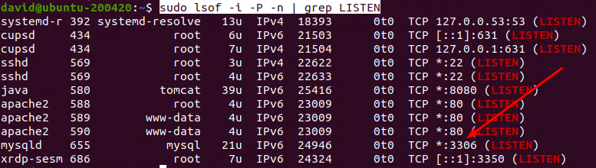

1. Si nos dirigimos a la ruta **/etc/mysql/mariadb.conf.d/** y abrimos el fichero **50-server.cnf**, veremos el puerto activo en consola

